PROGRAM PELATIHAN VOKASIONAL
BAGI KORBAN PENYALAHGUNAAN NAPZA
DI SENTRA SATRIA BATURRADEN

SKRIPSI
Diajukan untuk memenuhi persyaratan
Memperoleh gelar sarjana terapan
Pekerjaan Sosial (S.Tr.Sos)

Pembimbing :
Drs. Aam Muharam, M.Si.
Dra. Ella Nurlela, M.Si.

Oleh :
Hanismara Imandani Tsaqif
NRP 19.02.046
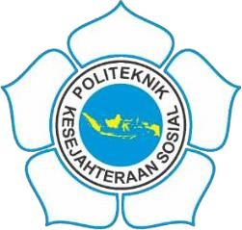

PROGRAM STUDI REHABILITASI SOSIAL PROGRAM SARJANA TERAPAN
POLITEKNIK KESEJAHTERAAN SOSIAL BANDUNG
2023

